目录
1绪论 4
1.1任务目的 4
1.2需求分析 4
1.3详细功能 4
2概要设计 5
2.1通讯录各模块调用关系 5
2.2结构体函数 5
2.3主函数与各函数的调用 5
3详细设计 7
3.1各个算法的实现 7
4调试结果 15
5运行结果 16
6总结 17
7参考文献 18

1绪论

1.1任务目的
用《数据结构》中的链表做数据结构，结合c语言基本知识，编写一个通讯录管理系统，以把所学知识应用到实际软件开发中去。了解并掌握数据结构与算法的设计方法，具备初步的独立分析和设计能力，初步掌握软件开发过程的问题分析，系统设计，程序编码，测试等基本方法和技能：提高综合运用所学的理论知识和方法独立分析和解决问题的能力，训练用系统的观点和软件开发一般规范进行软件开发，培养软件工作者所应具备的科学的工作方法和作风。

1.2需求分析
设计一个实用的学生通讯录管理系统，用双向链表做数据结构，编写一个通讯录管理系统实现通讯录信息的输入，添加，显示，并以姓名做关键字进行查找，删除信息等功能，输入的信息需要包含学生的姓名，地址，电话。

1.3详细功能
1.显示菜单showmenu();
2.添加信息Appenditem();
3.输出信息print();
4.按姓名查找信息Finditem1();
5.删除信息Removeitem();
6.保存信息到文件Saveandfree();
7.打开文件Open();

2概要设计

2.1通讯录各模块调用关系
主程序
载入文件
初始化
插入新结点
主菜单
添加信息
退出程序
保存信息
删除信息
查询信息
显示全部信息
返回主菜单
按姓名查找对象

2.2结构体函数
struct Telephone
{
char name[20];
char addrass[20];
char telephone[20];
struct Telephone *next;
};
typedef struct Telephone TEL;
TEL *head=NULL;

2.3主函数与各函数的调用
void main()
{
char ch;
Open(); //打开文件
while(1)
{
showmenu(); //显示菜单
scanf(" %c",&ch);
switch(ch)
{
case '1':Appenditem(); //添加信息
break;
case '2':print(); //输出信息
break;
case '3':Finditem1(); //查找信息1.按姓名
break;
case '4': Removeitem(); //删除信息
print(); //输出删除后的结果
break;
case '0':Saveandfree(); //保存并释放内存
exit(0); //退出
break;
default:
printf("选择错误!");
break;
}
}
}

3详细设计

3.1各个算法的实现
1.显示菜单（图1）：
void showmenu()
{
printf("\n★☆★☆请选择以下功能★☆★☆\n");
printf("\t1.添加信息。\n");
printf("\t2.输出信息\n");
printf("\t3.按姓名查询\n");
printf("\t4.删除信息\n");
printf("\t0.保存并退出！\n");
printf("☆★☆★☆★☆★☆★☆★☆★☆\n");
printf("\t请选择：\n");
}
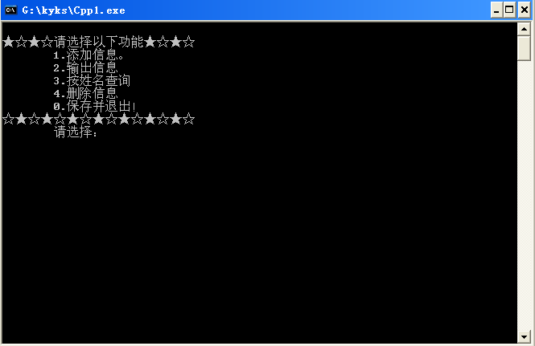
图1
2.添加信息（图2）：
void Appenditem()
{
TEL *p1=NULL,*p2=NULL;
p1=(TEL *)malloc(sizeof(TEL)); //申请结点
printf("输入姓名:\n"); //添加信息
scanf("%s",p1->name);
printf("输入地址：\n");
scanf("%s",p1->addrass);
printf("输入电话：\n");
scanf("%s",p1->telephone);
p1->next=NULL; //保存到链表

if(head==NULL)
{
head=(TEL *)malloc(sizeof(TEL)); //申请空间
head->next=p1;
}
else
{
for(p2=head;p2->next!=NULL;p2=p2->next); //找到结点尾
p2->next=p1;
}
printf("此信息已添加！");
}
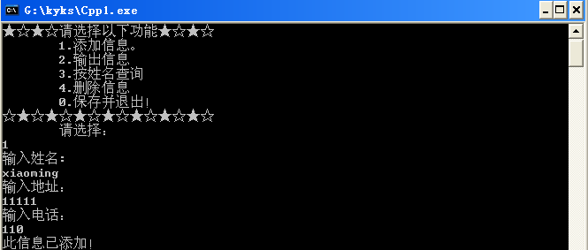
图2
3. 输出学生信息（图3）：
void print()
{
TEL *p=NULL;
if(head==NULL)
{
printf("此通讯录中无记录，请输入记录后在使用本功能！\n");
return;
}
printf("☆★☆★请选择以下功能☆★☆★\n"); //输出信息
printf("姓名\t地址\t电话\n");
for(p=head->next;p!=NULL;p=p->next)
printf("%s\t%s\t%s\n",p->name,p->addrass,p->telephone);
}
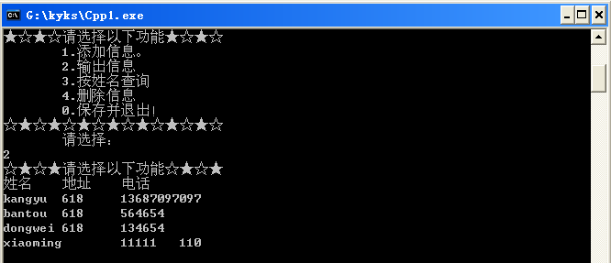
图3
4.按姓名查找信息（图4）：
void Finditem1()
{
TEL *p;
char findname[20];
printf("请输入要查找的姓名：\n");
scanf("%s",findname);
printf("★☆★☆请选择以下功能☆★☆★\n");
printf("姓名\t地址\t电话\n");
for(p=head->next;p!=NULL;p=p->next)
{
if(strcmp(p->name,findname)==0)
printf("%s\t%s\t%s\t%s\n",p->name,p->addrass,p->telephone);
}
}
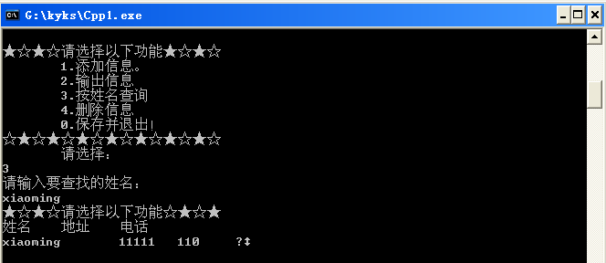
图4
5. 删除信息（图5）：
void Removeitem()
{
char findname[20]; //先查找 后删除
TEL *p = head->next, *pr = head->next;
printf("请输入要删除的姓名：\n");
scanf(" %s",&findname);
if (head->next == NULL)
{
printf("无此节点!\n");
return;
}
while ((strcmp(p->name,findname)!=0 )&& p->next != NULL)
{
pr =p;
p =p->next;
}
if (strcmp(findname, p->name)==0) //输出删除信息
{
printf("%s\t%s\t%s\n",p->next->name,p->next->addrass,p->next->telephone);
if (p == head->next)
head->next = p->next;
else
pr->next = p->next;
free(p);
}
printf("此信息已删除！");
}
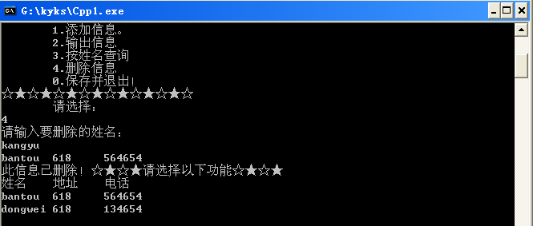
图5
6. 保存链表信息到文件并释放内存空间：
void Saveandfree()
{
TEL *p=NULL;
FILE *fp;
char *Book="books.txt";
if(head==NULL)
{
printf("\n记录为空！\n");
return;
}
else
p=head->next;
if((fp=fopen(Book,"wb+"))==NULL)
{
printf("\n无法打开文件!\n");
return;
}
while(p!=NULL) //保存信息
{
fwrite(p,sizeof(TEL),1,fp);
p=p->next;
}
printf("保存完毕!");
fclose(fp);
//*****释放链表空间*****
for(;head->next!=NULL;)
{
p=head->next;
head->next=head->next->next;
free(p);
}
free(head);
}
信息保存结束后会在文件夹中生成一个txt文件。信息存于其中（图6）

图6

4调试结果
经过反复测试，最终提供了一个操作简便的系统，而且容错能力较好，稳定性不错，在调试过程中，有一些小错误，但都只是基本的书写错误，而在文件保存方面，实现了实时保存和读取，在删除功能方面我做了较多努力，整体界面设计较为合理，对于输入的姓名，查找出结果后是否删除，若有重名，则会二次显示，提示是否删除，一直到所有记录查询结束，结束之后可以直接在此删除其他记录，因为它提供循环删除的功能。

5运行结果
在程序运行过程中，还是会有一些问题，例如在输入信息的时候，如果输入的姓名之间有空格，那么空格后的部分会被存为地址的空间。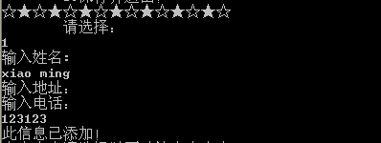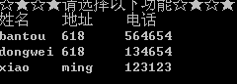另外，对于文本的排版还有些问题，目前通讯录文档里的文件还是特别的凌乱，没有一行一行记录的进行保存。多次尝试后依旧无法解决，希望以后能在老师和同学的帮助下一起解决。

6总结
通过做这个课程设计我了解并掌握了数据结构与算法的设计方法，初步掌握了独立分析和设计能力，遗迹软件开发过程的问题分析，系统设计，程序编码，测试等基本方法和技能，使我提高了编写技术文献的能力

7参考文献
[1] 严蔚敏，吴伟民. 数据结构（C语言版）[M]. 北京：清华大学出版社, 2007.
[2] 何钦铭，冯雁，陈越. 数据结构课程设计.浙江：浙江大学出版社, 2007.
[3] 李春葆，陶红艳，金晶，赵丙秀. 数据结构与算法教程. 北京：清华大学出版社, 2007.

